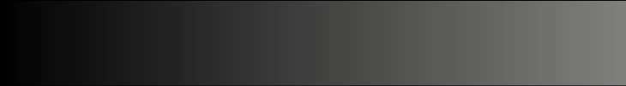
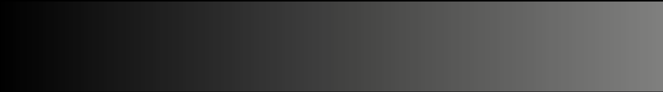
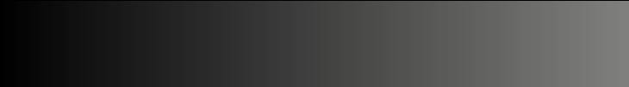
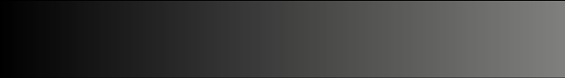
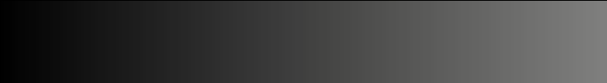
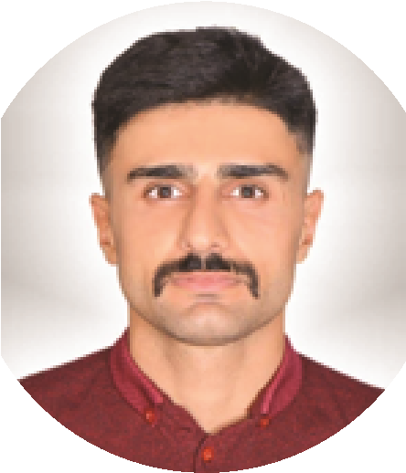



KƏRƏM HƏSƏNOV
TƏHSİL
ŞƏXSİ MƏLUMATLAR
DİL BİLİKLƏRİ
KOMPÜTER BİLİKLƏRİ
T.C. Fırat Universiteti
Fen bilimleri enstitüsü Kimya anabilim dalı
Hazırda / Magistr və Uzmanlıq UuuUZMANLİ
2023 -
T.C. Fırat Universiteti
Fen fakültəsi Kimya bölümü
2018 -
2023 / Bakalavr
İŞ TƏCRÜBƏSİ
Exon MMC
Həkim - labornat / 1 il
NDU
Müəllim1 il
ŞƏXSİ BACARIQLAR
Punktuallıq
Məsuliyyətlilik
Komanda ilə işləmək
Operativlik
Kommunikativlik
MS Outlook
MS Excel
MS Word
MS P.Point
AZƏRBAYCAN
RUS
İNGİLİS
TÜRK
18.02.1995
DOĞUM TARİXİ
Naxçıvan M.R. Culfa rayon
Qazançı kəndi
DOĞUM YERİ
keremhasanov95@gmail.com
EMAIL
Naxçıvan şəhəri
ÜNVAN
+994 60 260 06

76
TELEFON

